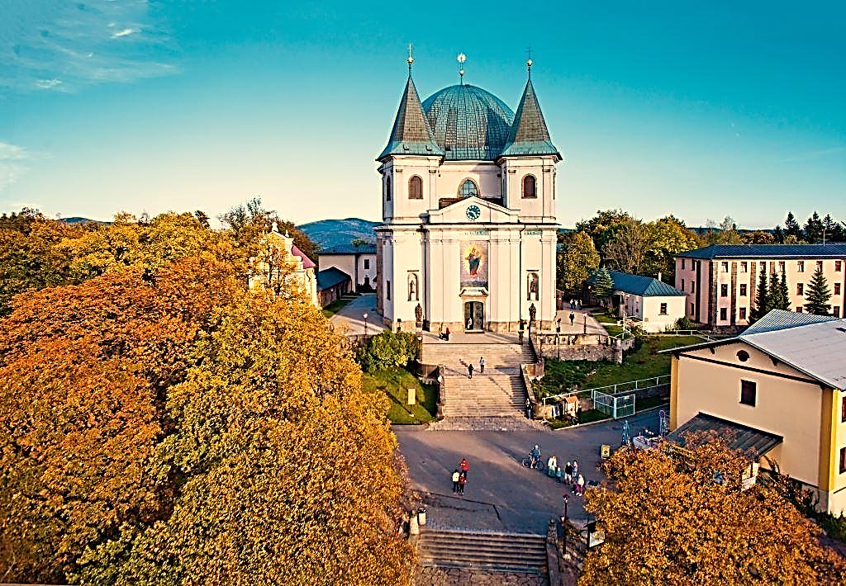
Srdečně Vás zveme na tradiční farní pouť na

SVATÝ HOSTÝN

Pouť se bude konat v neděli 11. července 2021.

Děkovnou mši svatou v 15.¹⁵ hod. bude sloužit
novokněz P. Mgr. Dominik Kovář z Lidečka.
Účast na mši sv. přislíbil také P. Zdeněk Angelik Mička, OP.
Odjezd autobusu ve 13.⁰⁰ hod. ze Sazovic.
Odvoz z parkoviště k bazilice zajištěn!
Přihlásit se můžete u paní Anežky Velískové
nebo na OÚ v Sazovicích
Dospělí 150,- Kč
Děti a mládež zdarma

